С гололедом шутки плохи: как обезопасить себя от неприятностей

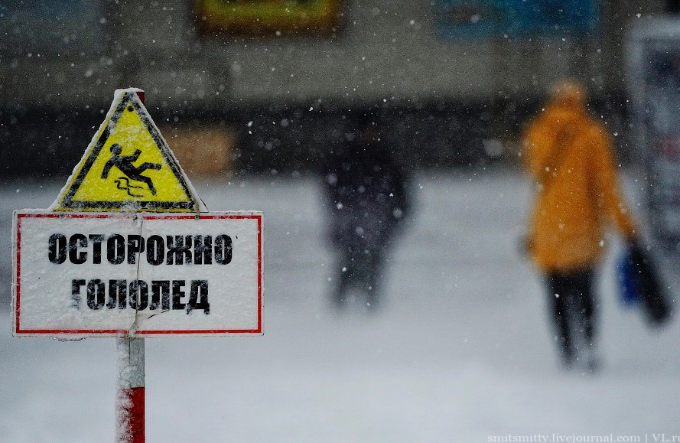
Температура за окном становится все более низкой и в зависимости от дня и ночи колеблется между положительными и отрицательными значениями. Выпавший снег подтаивает, а лужи замерзают, образуя скользкую ледяную корку, которая может быть опасна как для пешеходов, так и для водителей транспортных средств.
В связи с этим Управление по ЮЗАО Департамента ГОЧСиПБ рекомендует жителям придерживаться следующих правил:
- подобрать нескользящую обувь с рельефным покрытием, надевать специальные антигололедные накладки на подошву
- обходить наиболее опасные участки обледеневшей дороги, избегать спусков без ступеней
- спускаться или подниматься по лестнице, держась за перила
- во время пересечения скользкой поверхности не держать руки в карманах, чтобы в случае падения была возможность вернуть равновесие или смягчить падение руками, при этом идти на полусогнутых ногах, слегка наклоняясь вперед (в позе лыжника), чтобы быть устойчивее
Если вы автомобилист:
- по возможности пользуйтесь общественным транспортом
- соблюдайте скоростной режим и безопасную дистанцию на дороге, потому что тормозной путь становится больше и появляется риск заноса
- не совершайте резких маневров, плавно и медленно поворачивайте на перекрестках и других участках дороги, требующих смены траектории движения

